SISTEMI DI ACQUISIZIONE, ELABORAZIONE E DISTRIBUZIONE DATI

Indice
- Sistemi di Acquisizione, Elaborazione e Distribuzione Dati
  - Struttura Generale
- Sottosistema di Acquisizione ad un Solo Canale
  - Struttura Generale
  - Filtraggio
    - Il Rumore
    - Trasformata di Fourier e Concetto di Frequenza
    - Tipi di Filtro
  - Conversione A/D
    - Descrizione Generale
    - Spettro del Segnale Campionato e Teorema di Shannon
    - Errore di Quantizzazione
    - Parametri di un Convertitore A/D
- Sottosistema di Distribuzione ad un Solo Canale
  - Struttura Generale
- Sistemi Multicanale
  - Sottosistema di Acquisizione MultiCanale
  - Sottosistema di Distribuzione MultiCanale

- SISTEMI DI ACQUISIZIONE, ELABORAZIONE E DISTRIBUZIONE DATI
  - Struttura Generale
Un circuito elettronico senza sensori ed attuatori non serve a niente perché non è possibile ‘dialogare’ con esso.
La presenza dei sensori ci permette di fornirgli informazioni da elaborare (Acquisizione), gli attuatori invece permettono al circuito di restituirci i risultati delle sue elaborazioni (Distribuzione).
Qualunque circuito esistente in commercio è perciò realizzato come Sistema di Acquisizione, Elaborazione e Distribuzione Dati.

Sottosistema

di

Acquisizione

Dati

Sottosistema

di

Elaborazione

Dati

Sottosistema

di

Distribuzione

Dati

Figura 1

La struttura generale di un Sistema di Acquisizione, Elaborazione e Distribuzione Dati è mostrata in fig.1. Esso è suddiviso in:
- Sottosistema di Acquisizione Dati
Esso ha il compito di acquisire (cioè prelevare) i dati dal mondo esterno e fornirli, in forma opportuna, al sottosistema di elaborazione.
Più dettagliatamente esso:
  - Acquisisce (preleva, riceve) dati dal mondo esterno tramite sensori e/o trasduttori.
  - Li converte nella forma richiesta dal blocco successivo: Sottosistema di Elaborazione Dati, ADC, DAC o Tx (Analogica o Digitale).
  - Ed infine li passa ad esso o glieli trasmette a distanza qualora il Sottosistema di Elaborazione Dati non si trovi nelle vicinanze.
- Sottosistema di Elaborazione Dati
Esso ha il compito di elaborare (cioè manipolare) i dati ricevuti dal sottosistema di acquisizione e passare i risultati al sottosistema di distribuzione.
Più dettagliatamente esso:
  - Riceve i dati dal Sottosistema di Acquisizione Dati.
  - Elabora (manipola) tali dati mediante:
    - Circuiti analogici ad esempio realizzati con amplificatori operazionali (sommatori, sottrattori, logaritmici, esponenziali, derivatori, integratori, ecc.)
    - Circuiti digitali realizzati con:
      - Semplici circuiti combinatori (AND, OR, XOR, NOT, Sommatori, Comparatori Binari, ecc) e sequenziali (Contatori, Shift Register, Flip-Flop, ecc.)
      - O Microcontrollori cioè veri e propri computer realizzati su un unico circuito integrato (chip).
  - Ed infine passa i risultati ottenuti al Sottosistema di Distribuzione Dati o glieli trasmette a distanza qualora non si trovi nelle vicinanze.
- Sottosistema di Distribuzione Dati
Esso ha il compito di distribuire (fornire, dare) al mondo esterno i dati ricevuti dal sottosistema di elaborazione dopo averli convertiti in una forma a noi percepibile.
Più dettagliatamente esso:
  - Preleva (riceve) dal Sottosistema di Elaborazione Dati i risultati delle sue elaborazioni.
  - Li converte nella forma richiesta dagli attuatori (Analogica o Digitale).
  - Ed infine, tramite gli attuatori, distribuisce tali informazioni al mondo esterno in una forma a noi percepibile.

- SOTTOSISTEMA DI ACQUISIZIONE AD UN SOLO CANALE
  - Struttura Generale
Un Sottosistema di Acquisizione ad un Solo Canale utilizza un solo sensore o trasduttore per ricevere informazioni dal mondo esterno.
La sua struttura generale è mostrata in fig.2, è comunque importante tenere presente che la posizione dei blocchi può variare da caso a caso.
Condizionamento

S
C
A
F
L
ADC
Tx
Rx

Figura 2

Andiamo a descrivere singolarmente i vari blocchi:
- (S) Sensore o Trasduttore
E’ un dispositivo che riceve una grandezza fisica non elettrica dal mondo esterno e la converte in una grandezza elettrica.
E’ sempre presente in un Sottosistema di Acquisizione, in particolare ce n’è uno per ogni canale di acquisizione.

- (C) Convertitore
E’ un circuito che converte il segnale proveniente dal Sensore o Trasduttore nella forma richiesta dal blocco che si trova subito dopo il circuito di condizionamento.
Ce ne sono tantissimi, qui di seguito ne mostriamo alcuni a mò di esempio:
  - (R → V) Convertitore Resistenza – Tensione: In questo caso si tratta di un circuito che converte una grandezza difficile da manipolare come la resistenza in una grandezza facile da manipolare come la tensione.
  - (I → V) Convertitore Corrente – Tensione: Se il sensore produce come segnale una corrente mentre il Sistema di Elaborazione vuole il segnale sottoforma di tensione allora è necessario un convertitore di questo tipo.
  - (C → F) (F → V) Per convertire una capacità in una tensione si può utilizzare un unico circuito (C → V) oppure, come in questo caso, si può:
    - (C → F) Prima convertire la capacità in frequenza (mediante un particolare oscillatore)
    - (F → V) E poi la frequenza in tensione (mediante un PLL, normalmente utilizzato come demodulatore di frequenza).
  - Ecc.
Si usa tutte le volte in cui per un qualche motivo vogliamo convertire una grandezza in un’altra.
E’ possibile utilizzarne più d’uno, se necessario.
- (A) Amplificatore – (T) Traslatore
L’Amplificatore è un circuito in grado di amplificare, cioè moltiplicare per una costante, l’ampiezza della grandezza elettrica presente al suo ingresso.
Esso agisce come una lente d’ingrandimento, ingrandendo la forma d’onda in ingresso.
Viene utilizzato per portare l’ampiezza del segnale al valore richiesto dal Sottosistema di Elaborazione Dati.
E’ possibile utilizzarne più d’uno, se necessario.

Il Traslatore è un circuito in grado di sommare un valore costante (positivo o negativo) al segnale spostando la forma d’onda verticalmente della quantità desiderata.
Viene in genere utilizzato per azzerare l’offset, ma non solo.

Mediante un Amplificatore Sommatore è possibile Traslare ed Amplificare il segnale con un unico circuito.
V
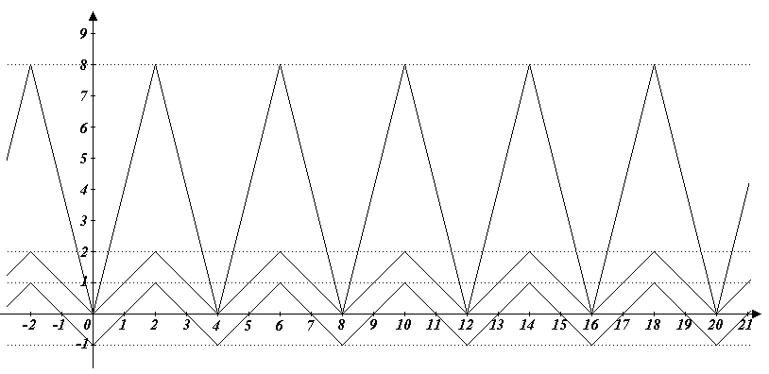
(2) Tensione Traslata di 1V
(3) Tensione Traslata di 1 V e Amplificata x4
t
Figura 3
(1) Esempio di Tensione in Ingresso

- (F) Filtro
E’ un circuito selettivo in frequenza, esso lascia passare inalterate alcune frequenze mentre ne blocca altre.
Viene utilizzato per:
  - Eliminare o ridurre il rumore che viaggia sovrapposto all’informazione.
  - Eliminare parti del segnale indesiderate.
E’ possibile utilizzarne più d’uno, se necessario.

- (L) Linearizzatore
Qualora il sensore abbia una caratteristica I/O non lineare potrebbe essere necessario un circuito in grado di rendere lineare tale caratteristica. Esso prende il nome di linearizzatore.
Si usa solo in presenza di un sensore non lineare e solo quando è necessario.

Ecco due esempi:
S
T
V₁=T ²
V₂=T
Sensore
Linearizzatore

S
T
V₁=1/T
V₂=T
Sensore
Linearizzatore

Figura 4
- Condizionamento
Con tale termine si indica l’insieme di quei blocchi che convertono il segnale prodotto dal sensore (o trasduttore) nella forma richiesta dal convertitore A/D o D/A o dal sottosistema di elaborazione dati a cui il segnale è destinato.
Il Blocco di Condizionamento è rappresentato (fig.2) dall’insieme dei blocchi: Convertitore, Amplificatore e Traslatore, Filtro e Linearizzatore.

Il Blocco di Condizionamento è necessario tutte le volte che il segnale prodotto dal sensore (o trasduttore) non va bene così com’è e dev’essere adattato all’ADC, al DAC o al sottosistema di elaborazione.

- (ADC) Convertitore Analogico/Digitale
E’ un circuito capace di convertire una grandezza elettrica analogica (cioè che può assumere qualsiasi valore all’interno di un certo intervallo) in una digitale (cioè che può assumere due soli valori ai quali associamo i simboli ‘0’ e ‘1’).
Si usa solamente quando il segnale prodotto dal sensore o trasduttore è di tipo analogico ed il Sottosistema di Elaborazione Dati vuole in ingresso un segnale digitale.

- (DAC) Convertitore Digitale/Analogico
E’ un circuito capace di convertire una grandezza elettrica digitale (cioè che può assumere due soli valori ai quali associamo i simboli ‘0’ e ‘1’) in una analogica (cioè che può assumere qualsiasi valore all’interno di un certo intervallo).
Si usa solamente quando il segnale prodotto dal sensore o trasduttore è di tipo digitale ed il Sottosistema di Elaborazione Dati vuole in ingresso un segnale analogico.
(Questa possibilità è particolarmente rara)

- (Tx) Trasmettitore - (Rx) Ricevitore
Un trasmettitore è un circuito capace di trasmettere a distanza (mediante filo, luce o radiofrequenza) un segnale analogico o digitale.
Un ricevitore è un circuito capace di ricevere a distanza (mediante filo, luce o radiofrequenza) un segnale analogico o digitale.
Si usano solamente quando il Sottosistema di Acquisizione è distante dal Sottosistema di Elaborazione.

  - Filtraggio
    - Il Rumore
Uno degli usi del filtraggio consiste nell’eliminare o ridurre il rumore perciò è importante comprendere bene che cos’è il rumore.
Si definisce rumore un qualunque segnale che si sovrappone al nostro rendendolo meno chiaro e pulito, ed in certi casi perfino incomprensibile.
Il rumore, a seconda della sua provenienza, si divide in esterno ed interno:
- Rumore Esterno. Un rumore si dice esterno se la sua fonte è esterna al sistema di acquisizione, elaborazione e distribuzione dati.
Vediamo alcuni esempi di rumore esterno:
  - Sensori Ottici. Per essi è rumore esterno qualunque fonte luminosa diversa da quella che vogliamo acquisire.
Il caso più frequente di rumore ottico è rappresentato dalla luce ambientale che può essere:
    - La luce solare. Essa varia molto lentamente (l’alternanza giorno – notte si compie in 24 ore) perciò si può considerare come un segnale costante eliminabile con un filtro passa alto.
    - La luce proveniente da una lampadina ad incandescenza. Essa oscilla alla stessa frequenza di rete (cioè 50Hz ovunque, 60Hz negli USA) perciò può essere eliminata con un filtro opportuno.
    - La luce proveniente da un neon o lampada a risparmio energetico. Essa oscilla ad una frequenza che va dai 100Hz a qualche kHz a seconda del reattore utilizzato. Conoscendo la frequenza può essere facilmente eliminata.
  - Sensori Acustici. Per essi è rumore esterno qualunque fonte sonora diversa da quella che vogliamo acquisire. E’ importante sapere che:
    - La voce umana ha frequenze che vanno da alcune decine di Hz a circa 20kHz. (La massima frequenza udibile dalla maggiorparte degli essere umani è 15kHz)
    - Il segnale vocale utilizzato in telefonia si ottiene filtrando il precedente e prendendo le frequenze comprese tra 300Hz e 3400Hz. La qualità del segnale non è granché ma è sufficiente per essere compreso.
    - Segnale audio ad alta fedeltà da 0Hz a 22kHz.
    - Gli ultrasuoni hanno frequenze superiori a 25kHz.
  - Effetto Antenna. Interferenze dovute a circuiti o linee che si trovano nelle vicinanze.
Qualunque circuito o linea si comporta come un’antenna che trasmette parte del segnale che l’attraversa e riceve parte del segnale prodotto dagli altri circuiti presenti nelle vicinanze.
Il disturbo cresce:
    - Al diminuire della distanza tra i due circuiti.
    - Al crescere della frequenza del segnale.
    - Al crescere della lunghezza del circuito o della linea percorsa dal segnale.
    - Al crescere della potenza del segnale.
  - Rumore di Rete (220V). E’ un caso particolare di effetto antenna. Esso è dovuto alla corrente che passa attraverso i fili nascosti dietro le pareti dell’edificio in cui ci troviamo.
Esso ha frequenza costante di 50Hz (60Hz negli USA).

- Rumore Interno. Un rumore si dice interno se è prodotto all’interno del sistema di acquisizione, elaborazione e distribuzione dati.
  - Rumore Termico. E’ il più importante rumore interno.
Le cariche elettriche (elettroni e lacune) sono sempre in costante movimento (agitazione termica) per via della temperatura (maggiore rispetto a 0K).
Tale agitazione può essere vista come una corrente (fortemente variabile); se essa passa attraverso una resistenza produce (per la legge di Ohm) una d.d.p. ai suoi capi.
Tale tensione indesiderata prende il nome di rumore termico.
Tale rumore è detto bianco poiché contiene tutte le frequenze e tutte con la stessa ampiezza.

    - Trasformata di Fourier e Concetto di Frequenza
Abbiamo finora utilizzato il termine ‘frequenza’ ma non abbiamo detto di che si tratta. Vediamo adesso di coprire tale lacuna.
Le teorie matematiche attuali ci permettono di vedere un segnale come somma di sinusoidi, o di impulsi, gradini, onde quadre, onde triangolari, sigmoidi, funzioni esponenziali, ecc.
Noi siamo interessati alle sinusoidi e questo perchè alcuni dispositivi elettrici (condensatori e induttanze) sono in grado di individuarle all’interno di un segnale e trattarle in modo differente.
E’ perciò possibile realizzare circuiti (contenenti condensatori e/o induttanze) capaci di individuare le sinusoidi che compongono un segnale ed elaborarle in modo diverso l’una rispetto all’altra. Si pensi ad esempio ai filtri.

Sviluppo in Serie di Fourier
Si consideri un segnale periodico, secondo Fourier esso può essere scritto come somma di segnali sinusoidali a differenti frequenze (fig.5), tale somma prende il nome di Sviluppo in Serie di Fourier.
Segnale Periodico
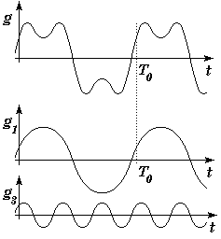
Segnali Sinusoidali
che lo compongono
Figura 5

Per rappresentare tutte le sinusoidi necessarie per ottenere un certo segnale periodico si fa uso dei Diagrammi di Bode delle Ampiezze (fig.6) e delle Fasi.
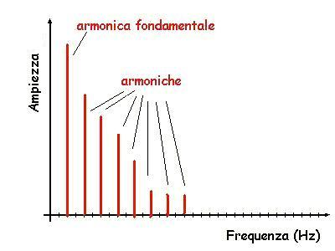
f 2f 3f 4f 5f 6f 7f 8f
Figura 6
Il diagramma di fig.6 rappresenta le ampiezze di tutte le sinusoidi necessarie per ottenere un certo segnale periodico, ciascuna posta in corrispondenza della frequenza ad essa relativa.
Vediamo quali sono le loro caratteristiche:
- Ogni segnale sinusoidale viene chiamato Armonica.
- Le armoniche hanno tutte frequenze multiple del segnale periodico da cui derivano.
- L’armonica avente la stessa frequenza del segnale da cui derivano viene chiamata Armonica Fondamentale o semplicemente Fondamentale.
- Al crescere della frequenza, l’ampiezza delle armoniche diminuisce rapidamente.
In genere le armoniche a frequenza superiore a 10f (cioè 10 volte la frequenza del segnale da cui derivano) possono essere trascurate senza che il segnale si modifichi in modo significativo.
- L’armonica a frequenza 0Hz ha ampiezza coincidente con il valore medio del segnale periodico da cui deriva.

Ecco alcuni esempi di segnali periodici e relative componenti armoniche:
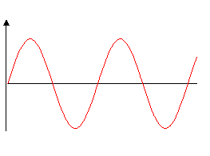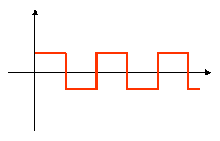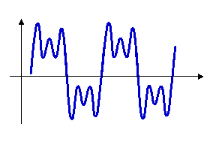
t
t
t
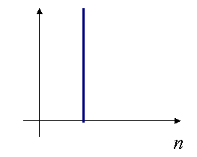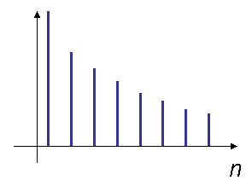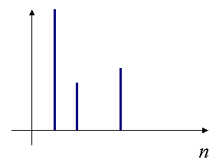
f
f
f
Armonica Assente
Figura 7
Trasformata di Fourier e di Laplace
Si consideri adesso un segnale non periodico, secondo Fourier (e secondo Laplace, anche se in modo un po’ differente) anch’esso può essere scritto come somma di segnali sinusoidali di differenti frequenze, in questo caso però ne servono infiniti ed hanno frequenze anche infinitamente vicine l’una alle altre.
Ampiezza
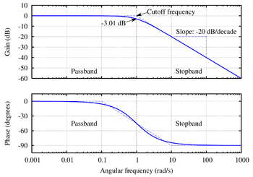
f
f
Fase
Figura 8

In fig. 8 sono mostrati i Diagrammi di Bode delle Ampiezze e delle Fasi. Osserviamo quello delle ampiezze, ciò che notiamo subito è che esso consiste di una linea continua che rappresenta le ampiezze delle infinite sinusoidi costituenti il nostro segnale ed aventi frequenze molto molto vicine tra loro.

Concetto di Frequenza (Qualche Chiarimento)
Il termine ‘frequenza’ ha un ben preciso significato e cioè:
La frequenza è il numero di volte che un segnale periodico si ripete in un secondo.
Spesso però ci capita di sentire frasi del tipo:
- Il segnale che stiamo considerando è costituito dalla somma di un certo numero di frequenze.
- La frequenza 100Hz non è contenuta nel nostro segnale.
- Ecc.
Queste frasi non si comprendono se si usa la definizione indicata sopra, e questo perché in esse il termine frequenza viene utilizzato in senso improprio.
Esse dovrebbero essere più correttamente scritte così:
- Il segnale che stiamo considerando è costituito dalla somma di un certo numero di segnali sinusoidali aventi certe frequenze.
- Il segnale sinusoidale avente frequenza pari a 100Hz non è contenuto nel nostro segnale.
- Ecc.
Vengono in genere indicate nel primo modo semplicemente per semplicità, anche se ciò può risultare ambiguo.
Perciò quando si parla di una frequenza contenuta in un segnale in realtà si sta parlando di uno dei segnali sinusoidali che costituiscono il nostro segnale, il segnale sinusoidale avente quella determinata frequenza.

    - Tipi di Filtro
Filtro Passa Basso
Un filtro passa basso lascia passare le frequenze al di sotto della cosiddetta frequenza di taglio ed attenua (idealmente blocca) il passaggio di quelle al di sopra.

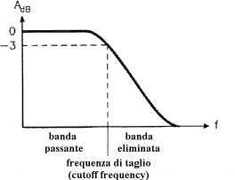

Figura 9

Filtro Passa Alto
Un filtro passa alto lascia passare le frequenze al di sopra della cosiddetta frequenza di taglio ed attenua (idealmente blocca) il passaggio di quelle al di sotto.

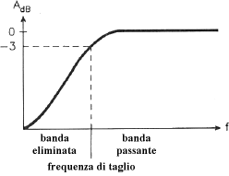

Figura 10

Filtro Passa Banda
Un filtro passa banda lascia passare le frequenze comprese entro due frequenze di taglio ed attenua (idealmente blocca) il passaggio delle altre.

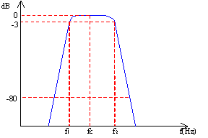
Figura 11

Filtro Elimina Banda
Un filtro elimina banda attenua (idealmente blocca) le frequenze comprese entro due frequenze di taglio e lascia passare le altre.

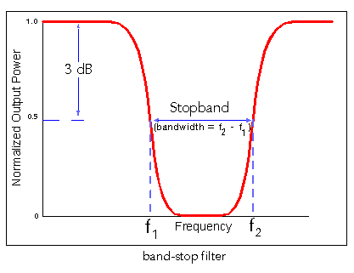
Figura 12

Ordine di un Filtro
Più ripida è la pendenza del tratto (o dei tratti) obliquo presente in un filtro e più efficacemente verranno attenuate le frequenze indesiderate.

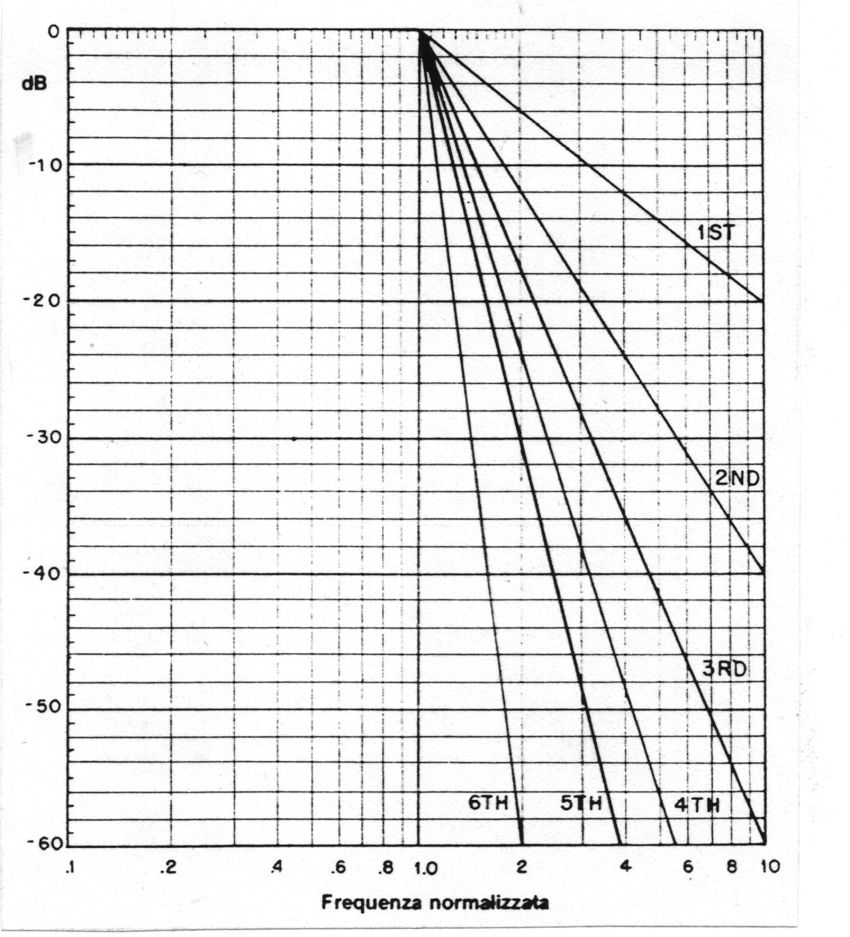
Figura 13

In fig.13 sono mostrate le pendenze per filtri passa basso di primo, secondo, terzo ordine e così via, più alto è l’ordine di un filtro, maggiore è la pendenza del tratto obliquo e più efficace è l’azione filtrante.
In particolare:
- Un filtro del primo ordine ha un tratto obliquo di pendenza pari a 20dB/decade (cioè il segnale è attenuato di dieci volte ogni volta che la frequenza cresce di dieci volte).
- Un filtro del secondo ordine ha un tratto obliquo di pendenza pari a 40dB/decade (cioè il segnale è attenuato di cento volte ogni volta che la frequenza cresce di dieci volte).
- Un filtro del terzo ordine ha un tratto obliquo di pendenza pari a 60dB/decade (cioè il segnale è attenuato di mille volte ogni volta che la frequenza cresce di dieci volte).
- Ecc.

  - Conversione A/D
    - Descrizione Generale
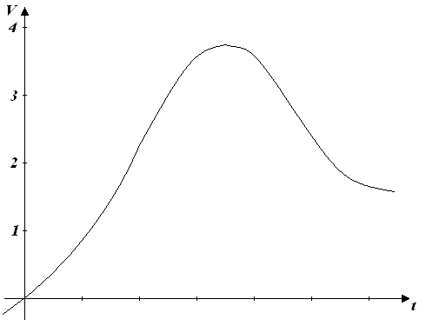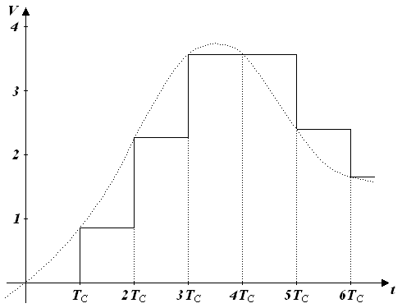
Quantizzazione
Temporale
(a) (b)

Segnale Digitale Binario

S/H

ADC

Segnale Analogico Condizionato
Segnale Analogico Campionato

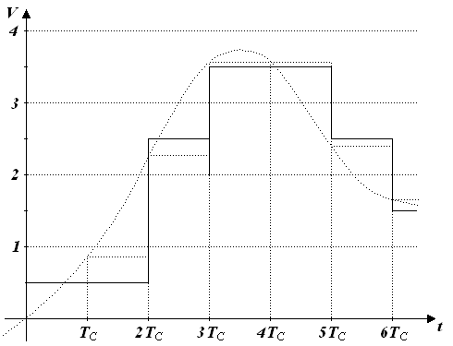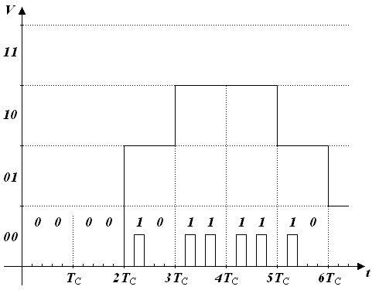
Discretizzazione
1° Livello
(c) (d)
Figura 14
Il segnale analogico proveniente dal blocco di condizionamento (fig.14a) durante la conversione Analogico/Digitale subisce le seguenti trasformazioni:
- Campionamento: Poiché il convertitore ha bisogno di un segnale costante per tutto il tempo della conversione, il blocco S/H (Sample and Hold cioè Campiona e Mantieni) provvede a campionare (cioè a memorizzare) il segnale all’inizio della conversione ed a mantenerlo costante per tutta l’operazione. Ciò che si ottiene è un segnale detto quantizzato temporalmente (fig.14b) poiché può variare solo in corrispondenza di certi istanti multipli del periodo di campionamento T_{C}. Esso cioè in ogni quanto o porzione di tempo si mantiene costante.
- Discretizzazione: Il segnale campionato è analogico (può cioè assumere qualunque valore) invece il convertitore A/D fornisce in uscita solo numeri binari che sono discreti (possono cioè assumere solo alcuni valori, ad es.: 00, 01, 10, 11). E’ necessario perciò sostituire ad ogni valore prodotto dal S/H il valore discreto corrispondente (fig.14c), cioè il valore di mezzo del livello in cui il valore si trova. Questa operazione prende il nome di discretizzazione e viene effettuata dall’ADC.
- Conversione A/D: A questo punto basta sostituire ad ogni valore discreto il corrispondente numero binario (fig.14d) ed è fatta.
    - Spettro del Segnale Campionato e Teorema di Shannon
Se osserviamo il segnale campionato di fig.14b ci accorgiamo che non è affatto identico al segnale originale di fig.14a.
Il campionamento perciò deforma il segnale tanto più quanto più grande è il periodo di campionamento T_{C} e questo non va affatto bene.
Se però scegliamo opportunamente la frequenza di campionamento f_{C} (e quindi il periodo di campionamento T_{C}) è possibile ricostruire perfettamente il segnale originale, vediamo come.

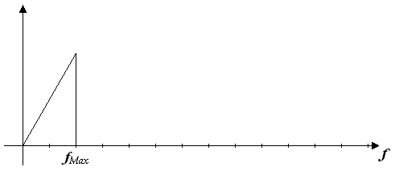
(a)
Filtro
Passa - Basso
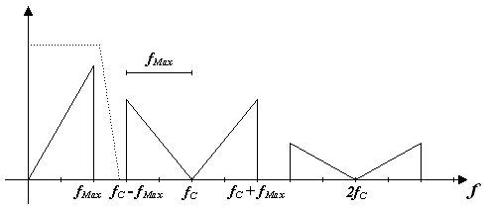
Banda
Traslata ed Attenuata
(b)
Banda
Traslata, Attenuata
ed Invertita
Filtro
Passa - Basso
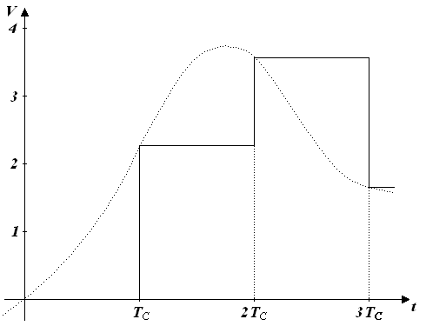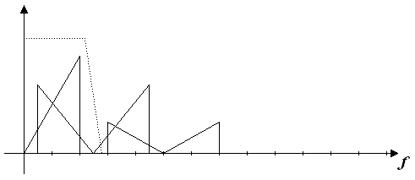
Aliasing
(c)
Figura 15

Andiamo a descrivere la fig.15:
- Fig.15a: Essa mostra un segnale analogico ed il suo diagramma di Bode delle ampiezze, cioè le ampiezze dei segnali sinusoidali che lo compongono (Il diagramma mostrato è solo un esempio). La frequenza f_{Max} indica la massima frequenza contenuta nel segnale e prende il nome di Banda del Segnale.
- Fig.15b: Essa mostra il segnale precedente campionato alla frequenza f_{C}. E’ molto interessante osservare il suo diagramma di Bode.
La banda di base con accanto la stessa invertita si specchia alle frequenze f_{C}, 2f_{C}, 3f_{C}, ecc. ed ogni volta che si ripete viene attenuata rispetto alla precedente.
Come si può facilmente osservare dalla figura, è possibile estrarre il segnale originario mediante un semplice filtro passa basso (è importante scegliere la pendenza del lato obliquo in modo da tagliare via in modo efficace le immagini della banda base).
- Fig.15c: In questo caso la frequenza di campionamento è stata dimezzata:
  - Osservando il segnale campionato lo si vede maggiormente deformato, quasi irriconoscibile.
  - Osservando il diagramma di Bode si vede che le immagini della banda base si sovrappongono tra loro e con la banda base stessa rendendo impossibile filtrarle via.
La sovrapposizione della banda base e delle immagini prende il nome di Aliasing.

Dall’osservazione della fig.15 si comprende qual è la frequenza di campionamento limite al di sotto della quale non è assolutamente possibile recuperare il segnale originale, tale condizione è illustrata in fig.16.
Filtro Ideale
Passa - Basso
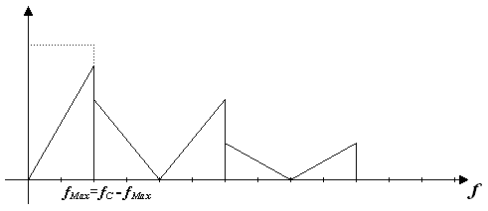
Figura 16

Come si può vedere la minima frequenza di campionamento che permette di ricostruire (recuperare) il segnale originale è:

$f_{\text{Max}}=f_{C}−f_{\text{Max}}⇒f_{C}=2f_{\text{Max}}$ (1)

Teorema di Shannon
Un qualunque segnale a banda limitata, una volta campionato, può essere idealmente ricostruito solo se la frequenza di campionamento f_{C} è maggiore del doppio della frequenza massima contenuta nel segnale, cioè:

$f_{C}≥2f_{\text{Max}}$ (2)

In pratica perché un filtro passa basso reale possa efficacemente tagliare via le immagini del segnale generate dal campionamento è necessaria una frequenza di campionamento almeno 5-10 volte maggiore della frequenza massima contenuta nel segnale.

    - Errore di Quantizzazione
Come abbiamo visto nel paragrafo precedente l’errore introdotto dal campionamento può essere eliminato grazie al teorema di Shannon, invece l’errore dovuto alla discretizzazione non è possibile eliminarlo, perciò è importante conoscerlo per poterlo opportunamente ridurre.
Concentriamo la nostra attenzione sul segnale discretizzato di fig.14c che riportiamo qui di seguito per comodità.

Segnale Analogico
Originale
Segnale Campionato
Segnale Discretizzato
V_{Ref}
ΔV
Segnale Campionato
Segnale Discretizzato
Figura 17

Come già detto in precedenza il segnale discretizzato si ottiene dal segnale campionato approssimandolo al valore di mezzo del livello in cui il segnale, di volta in volta, si trova.
Si consideri il secondo periodo di campionamento, come si può vedere il segnale campionato ha valore 0.9V circa, ma poiché è inferiore al livello 1V (i livelli sono indicati con una linea tratteggiata orizzontale) dev’essere discretizzato mediante il valore 0.5V, commettendo così un errore pari a 0.4V.
Seguendo lo stesso procedimento un segnale pari a 0.99999V dovrà anch’esso essere approssimato con il valore 0.5V commettendo un errore pari a 0.49999V.
In generale possiamo dire che l’errore massimo commesso durante la discretizzazione è pari a $\frac{ΔV}{2}$, cioè a metà della differenza tra due livelli contigui (nel nostro caso è pari ad 0.5V), il nostro obiettivo è perciò quello di ridurre tale valore.
Se indichiamo con V_{Ref} il massimo valore analogico che l’ADC riesce a convertire e con L il numero di livelli cioè di valori discreti da esso prodotti abbiamo che:

$\frac{ΔV}{2}=\frac{V_{\text{Re}f}}{2L}$ (3)

Nell’esempio mostrato si è supposto V_{Ref} = 4V e L = 4, perciò:

$\frac{ΔV}{2}=\frac{V_{\text{Re}f}}{2L}=\frac{4}{2⋅4}=0\text{.}5 V$ (4)

Ad ogni valore del segnale campionato l’ADC associa il livello inferiore più vicino e lo fornisce in uscita sottoforma di numero binario ad n bit.
E’ importante tenere sempre presente la relazione tra il numero di livelli che possono essere discrimati dal nostro ADC ed il numero di bit con il quale li codifica:

$L=2^{n} ⇒ n={\text{log}}_{2}L=\frac{{\text{log}}_{\text{10}}L}{{\text{log}}_{\text{10}}2}$ (5)

Nell’esempio mostrato si ha:

$n={\text{log}}_{2}L=\frac{{\text{log}}_{\text{10}}L}{{\text{log}}_{\text{10}}2}=\frac{{\text{log}}_{\text{10}}4}{{\text{log}}_{\text{10}}2}=\frac{0\text{.}\text{602}}{0\text{.}\text{301}}=2$ (6)

Come si vede dalla fig.13.d.
In conclusione per ridurre ΔV basta aumentare il numero di livelli e perciò il numero di bit forniti in uscita dall’ADC, questo però non sempre è possibile ed in seguito vedremo perché.

    - Parametri di un ADC
Di Convertitori Analogico/Digitali in commercio ce ne sono veramente tanti, essi differiscono per i loro prezzi e le loro caratteristiche.
Qui non passeremo in rassegna tutte le loro caratteristiche ma solo i quattro più importanti:
- Massima Frequenza di Conversione: è la massima frequenza alla quale avviene la conversione analogico/digitale. Una volta scelta la frequenza di conversione, essa deve coincidere con quella di campionamento.
- Numero di bit: è il numero di bit del numero binario che l’ADC da in uscita.
- V_{Ref}: è la massima tensione che l’ADC può convertire. Essa in alcuni convertitori è fissata, mentre in altri può essere scelta dal progettista (questi ultimi ADC sono in genere da preferirsi).
- S/H: parecchi ADC includono anche il S/H, questo rende molto più semplice il loro utilizzo poiché non è necessario provvedere alla sincronizzazione del campionamento e della conversione.

Scelta dei Parametri
Per scegliere un ADC bisogna calcolare i suoi parametri e poi cercare un convertitore, tra quelli esistenti in commercio, che li soddisfi.
Vediamo come procedere:
- Frequenza di Conversione: Conoscendo la Banda del nostro segnale e grazie al Teorema di Shannon è possibile conoscere la frequenza di campionamento necessaria e perciò anche quella di conversione.
Basterà scegliere un ADC con frequenza di conversione maggiore o uguale ad essa.
- Numero di Bit: La scelta del numero di bit è legata ai seguenti ragionamenti:
  - Dal numero di bit si può risalire al numero di livelli grazie alla (5) e da esso all’errore di discretizzazione $\frac{ΔV}{2}$ tramite la (3).
Ciò che si vede è che maggiore è il numero di bit e minore sarà l’errore di discretizzazione.
E’ importante osservare che è inutile portare l’errore di discretizzazione al di sotto del rumore sovrapposto al segnale, è sufficiente renderlo paragonabile ad esso.
  - Ed ancora maggiore è il numero di bit che l’ADC fornisce in uscita, maggiore è il suo costo.
  - Riassumendo il numero di bit va scelto in modo da rendere minimo l’errore di discretizzazione (rendendolo paragonabile al rumore presente), sempre se ciò non porti a costi improponibili per l’ADC.
- V_{Ref}: Affinché si possano sfruttare tutti i bit che l’ADC ci mette a disposizione bisogna scegliere V_{Ref} coincidente con il massimo valore che il nostro segnale assume in ingresso all’ADC.
- S/H: Averlo già incluso nell’ADC rende il circuito molto più semplice.

- SOTTOSISTEMA DI DISTRIBUZIONE AD UN SOLO CANALE
  - Struttura Generale
Un Sottosistema di Distribuzione ad un Solo Canale utilizza un solo attuatore per distribuire informazioni al mondo esterno.
La sua struttura generale è mostrata in fig.18, è comunque importante tenere presente che la posizione dei blocchi può variare da caso a caso.

Att
A
PB
DAC
Tx
Rx

Figura 18

Arduino ➔ Driver ➔ Relè ➔ Stufa (V_{DD} =220V)
Driver = Da in uscita lo stesso valore digitale presente in ingresso, ma in uscita è in grado di fornire molta corrente

Andiamo a descrivere singolarmente i vari blocchi:
- (Tx) Trasmettitore - (Rx) Ricevitore
Si usano tali blocchi solamente quando il Sottosistema di Distribuzione è distante dal Sottosistema di Elaborazione.

- (DAC) Convertitore Digitale/Analogico
E’ un circuito capace di convertire una grandezza elettrica digitale (cioè che può assumere due soli valori ai quali associamo i simboli ‘0’ e ‘1’) in una analogica (cioè che può assumere qualsiasi valore all’interno di un certo intervallo).
Si usa solamente quando il segnale prodotto dal Sottosistema di Elaborazione Dati è di tipo digitale ed il Sottosistema di Distribuzione vuole in ingresso un segnale analogico.
E’ perciò necessario se l’attuatore è un motore in continua oppure un altoparlante. Non è invece necessario se l’attuatore è un relè, motore passo passo oppure un semplice LED.

- (PB) Filtro Passa Basso
Il segnale analogico prodotto dal DAC ha la forma di un segnale discretizzato (fig.13c), per essere riportato nella sua forma originaria è necessario un filtro passa basso.
Viene anche chiamato Filtro Ricostruttore poiché serve per eliminare le immagini della banda base che si sono aggiunte durante il campionamento (fig.15), restituendo il segnale nella sua forma originaria.

- (A) Amplificatore di Potenza
Spesso l’attuatore per essere pilotato ha bisogno di tensioni e correnti elevate, in tali casi si fa uso di un Amplificatore di Potenza.

- (Att) Attuatore
E’ un dispositivo che riceve una grandezza elettrica e la converte in una grandezza fisica non elettrica a noi percepibile.
E’ sempre presente in un Sottosistema di Distribuzione, in particolare ce n’è uno per ogni canale di acquisizione.

- SISTEMI MULTICANALE
  - Sottosistema di Acquisizione MultiCanale
Un Sottosistema di Acquisizione MultiCanale utilizza più sensori o trasduttori per ricevere informazioni dal mondo esterno.
Esso può avere differenti strutture, in funzione:
- Del numero di ingressi del Sottosistema di Elaborazione Dati.
- Del costo degli ADC utilizzati.

Struttura senza Multiplexer
Essa è costituita da tante catene di acquisizione quanti sono i sensori o trasduttori.
S o t t o s i s t e m a
d i
E l a b o r a zi o n e

S
Condizionamento
ADC
Tx
Rx

S
Condizionamento
ADC
Tx
Rx

S
Condizionamento
ADC
Tx
Rx

Figura 19
Questa struttura ha i seguenti pro e contro:
- Vantaggi:
  - Si tratta di una struttura molto semplice in cui esistono tante catene di acquisizione quanti sono i sensori.
  - Non si fa uso di Multiplexer
- Svantaggi
  - Il Sottosistema di Elaborazione Dati deve avere un numero sufficiente di ingressi da poter accogliere i dati provenienti da tutti i canali.
  - Si fa uso di un gran numero di ADC.

Struttura con Multiplexer Digitale
In questo caso i dati acquisiti dai vari canali arrivano al Sottosistema di Elaborazione Dati mediante un solo ingresso grazie all’uso di un Multiplexer Digitale.
Un Multiplexer Digitale è un circuito che, pilotato dal Sottosistema di Elaborazione Dati, prende le informazioni ciclicamente dai vari canali e le consegna al Sottosistema di Elaborazione Dati.

S o t t o s i s t e m a
d i
E l a b o r a zi o n e

Multiplexer Digitale

S
Condizionamento
ADC
Tx
Rx

S
Condizionamento
ADC
Tx
Rx

S
Condizionamento
ADC
Tx
Rx

Figura 20
Questa struttura ha i seguenti pro e contro:
- Vantaggi:
  - Grazie all’uso del Multiplexer Digitale il numero di ingressi del Sottosistema di Elaborazione Dati può essere piccolo.
- Svantaggi
  - E’ necessario aggiungere un blocco: il Multiplexer Digitale.
  - Si fa uso di un gran numero di ADC.

Struttura con Multiplexer Analogico
In questo caso i dati acquisiti dai vari canali arrivano al Sottosistema di Elaborazione Dati mediante un solo ingresso grazie all’uso di un Multiplexer Analogico.
Un Multiplexer Analogico è un circuito che, pilotato dal Sottosistema di Elaborazione Dati, prende le informazioni ciclicamente dai vari canali e le consegna all’ADC.
S o t t o s i s t e m a
d i
E l a b o r a zi o n e

Multiplexer Analogico
S
Condizionamento

S
Condizionamento

ADC
Tx
Rx

S
Condizionamento

Figura 21

Questa struttura ha i seguenti pro e contro:
- Vantaggi:
  - Grazie all’uso del Multiplexer Analogico il numero di ingressi del Sottosistema di Elaborazione Dati può essere piccolo.
  - Si fa uso di un solo ADC.
- Svantaggi
  - E’ necessario aggiungere un blocco: il Multiplexer Analogico.

  - Sottosistema di Distribuzione MultiCanale
Un Sottosistema di Distribuzione MultiCanale utilizza più attuatori per fornire informazioni al mondo esterno.
Esso può avere differenti strutture, in funzione:
- Del numero di uscite del Sottosistema di Elaborazione Dati.
- Del costo dei DAC utilizzati.

Struttura senza Demultiplexer
Essa è costituita da tante catene di distribuzione quanti sono gli attuatori.

S o t t o s i s t e m a
d i
E l a b o r a zi o n e
Att
A
PB
DAC
Tx
Rx

Att
A
PB
DAC
Tx
Rx

Att
A
PB
DAC
Tx
Rx

Figura 22
Questa struttura ha i seguenti pro e contro:
- Vantaggi:
  - Si tratta di una struttura molto semplice in cui esistono tante catene di distribuzione quanti sono i sensori.
  - Non si fa uso di Demultiplexer
- Svantaggi
  - Il Sottosistema di Elaborazione Dati deve avere un numero sufficiente di uscite da poter fornire i dati a tutti i canali.
  - Si fa uso di un gran numero di DAC.

Struttura con Demultiplexer Digitale
In questo caso il Sottosistema di Elaborazione Dati fornisce i dati alle varie catene di distribuzione mediante un solo canale grazie all’uso di un Demultiplexer Digitale.
Un Demultiplexer Digitale è un circuito che, pilotato dal Sottosistema di Elaborazione Dati, prende le informazioni dal Sottosistema di Elaborazione Dati e le consegna ciclicamente alle varie catene di distribuzione.
S o t t o s i s t e m a
d i
E l a b o r a zi o n e

Demultiplexer Digitale
Att
A
PB
DAC
Tx
Rx

Att
A
PB
DAC
Tx
Rx

Att
A
PB
DAC
Tx
Rx

Figura 23
Questa struttura ha i seguenti pro e contro:
- Vantaggi:
  - Grazie all’uso del Demultiplexer Digitale il numero delle uscite del Sottosistema di Elaborazione Dati può essere piccolo.
- Svantaggi
  - E’ necessario aggiungere un blocco: il Demultiplexer Digitale.
  - Si fa uso di un gran numero di DAC.
Struttura con Demultiplexer Analogico
In questo caso i dati forniti dal Sottosistema di Elaborazione Dati arrivano alle varie catene di distribuzione grazie ad un Demultiplexer Analogico.
Un Demultiplexer Analogico è un circuito che, pilotato dal Sottosistema di Elaborazione Dati, prende le informazioni dal DAC e le consegna ciclicamente alle varie catene di distribuzione.
S o t t o s i s t e m a
d i
E l a b o r a zi o n e

Demultiplexer Analogico
Att
A
PB

Att
A
PB

DAC
Tx
Rx

Att
A
PB

Figura 24

Questa struttura ha i seguenti pro e contro:
- Vantaggi:
  - Grazie all’uso del Demultiplexer Analogico il numero di uscite del Sottosistema di Elaborazione Dati può essere piccolo.
  - Si fa uso di un solo DAC.
- Svantaggi
  - E’ necessario aggiungere un blocco: il Demultiplexer Analogico.

